

**О внесении дополнений в постановление акимата Атырауской области от 23 октября 2015 года № 328 "Об утверждении регламентов государственных услуг в области здравоохранения"**

***Утративший силу***

Постановление акимата Атырауской области от 04 июля 2016 года № 134. Зарегистрировано Департаментом юстиции Атырауской области 29 июля 2016 года № 3574. Утратило силу постановлением акимата Атырауской области от 25 декабря 2019 года № 304 (вводится в действие по истечении десяти календарных дней после дня его первого официального опубликования)

      Сноска. Утратило силу постановлением акимата Атырауской области от 25.12.2019 № 304 (вводится в действие по истечении десяти календарных дней после дня его первого официального опубликования).

      В соответствии с пунктом 3 статьи 16 Закона Республики Казахстан от 15 апреля 2013 года "О государственных услугах" и статьей 26 Закона Республики Казахстан от 6 апреля 2016 года "О правовых актах" акимат Атырауской области **ПОСТАНОВЛЯЕТ:**

      1. Внести в постановление акимата Атырауской области от 23 октября 2015 года № 328 "Об утверждении регламентов государственных услуг в области здравоохранения" (зарегистрировано в Реестре государственной регистрации нормативных правовых актов № 3359, опубликовано 10 декабря 2015 года в газете "Прикаспийская коммуна") следующие дополнения:

      пункт 1 дополнить подпунктом 12) следующего содержания:

      "12) регламент государственной услуги "Регистрация согласия или отзыва согласия на прижизненное добровольное пожертвование тканей (части ткани) и (или) органов (части органов) после смерти в целях трансплантации" согласно приложению 12 к настоящему постановлению.";

      дополнить приложением 12 согласно приложению к настоящему постановлению.

      2. Контроль за исполнением настоящего постановления возложить на Наутиева А.И. – заместителя акима Атырауской области.

      3. Настоящее постановление вступает в силу со дня государственной регистрации в органах юстиции и вводится в действие по истечении десяти календарных дней после дня его первого официального опубликования.

|  |  |
| --- | --- |
| *Аким области* | *Н. Ногаев* |

|  |  |
| --- | --- |
|  | Приложение к постановлению акимата Атырауской области от "04" июля 2016 года №134 |
|  | Приложение 12 к постановлению акимата Атырауской области от "23" октября 2015 года № 328 |

**Регламент государственной услуги "Регистрация согласия или отзыва на прижизненное добровольное пожертвование тканей (части ткани) и (или) органов (части органов) после смерти в целях трансплантации"**

**1. Общие положения**

      1. Государственная услуга "Регистрация согласия или отзыва на прижизненное добровольное пожертвование тканей (части ткани) и (или) органов (части органов) после смерти в целях трансплантации" (далее – государственная услуга) оказывается медицинскими организациями, оказывающими первичную медико-санитарную помощь (далее - услугодатель).

      Прием заявления и выдача результата оказания государственной услуги осуществляется через услугодателя.

      2. Форма оказания государственной услуги: бумажная.

      3. Результат оказания государственной услуги:

      1) справка о регистрации согласия на прижизненное добровольное пожертвование тканей (части ткани) и (или) органов (части органов) по форме согласно приложению 1 к стандарту государственной услуги "Регистрация согласия или отзыва на прижизненное добровольное пожертвование тканей (части ткани) и (или) органов (части органов) после смерти в целях трансплантации", утвержденной приказом Министра здравоохранения и социального развития Республики Казахстан от 27 апреля 2015 года № 272 "Об утверждении стандартов государственных услуг в области здравоохранения" (зарегистрирован в реестре государственной регистрации нормативных правовых актов № 11304) (далее - Стандарт) либо справка об отказе в регистрации согласия на прижизненное добровольное пожертвование тканей (части ткани) и (или) органов (части органов) по форме согласно приложению 2 к Стандарту;

      2) справка о регистрации отзыва согласия на прижизненное добровольное пожертвование тканей (части ткани) и (или) органов (части органов) по форме согласно приложению 3 к Стандарту.

**2. Описание порядка действий структурных подразделений (работников) услугодателя в процессе оказания государственной услуги**

      4. Основанием для начала процедуры (действия) по оказанию государственной услуги является заявление по форме согласно приложению 4 или 5 к Стандарту.

      5. Содержание каждой процедуры (действия) входящей в состав процесса оказания государственной услуги, длительность его выполнения:

      ответственный медицинский работник услугодателя:

      1) принимает заявление и документы и производит запись в журнале регистрации согласия или отзыва на прижизненное, добровольное пожертвование тканей (части ткани) и (или) органов (части органов) после смерти в целях трансплантации (далее – журнал регистрации) – не более 30 (тридцати) минут;

      2) осуществляет проверку сведений в системе "Регистр диспансерных больных" при отсутствии противопоказаний (туберкулез, ВИЧ/СПИД, гепатиты В и С, психические и поведенческие расстройства, инфекции передающиеся половым путем) для трансплантации тканей (части ткани) и (или) органов (части органов) – в течение 2 (двух) рабочих дней;

      3) выдает услугополучателю результат государственной услуги, заверенную печатью услугодателя в бумажном виде;

      при наличии противопоказаний (туберкулез, ВИЧ/СПИД, гепатиты В и С, психические и поведенческие расстройства, инфекции передающиеся половым путем) для проведения трансплантации выдается мотивированный ответ об отказе – в течение 1 (одного) рабочего дня.

**3. Описание порядка взаимодействия структурных подразделений (работников) услугодателя в процессе оказания государственной услуги**

      6. В процессе оказания государственной услуги задействованы следующие структурно-функциональные единицы (далее – СФЕ):

      ответственный медицинский работник услугодателя.

      7. Описание последовательности процедур (действие) между структурными подразделениями (работниками) услугодателя с указанием длительности каждой процедуры (действия) приведено в приложении 1, справочник бизнес-процессов оказания государственной услуги "Регистрация согласия или отзыва на прижизненное, добровольное пожертвование тканей (части ткани) и (или) органов (части органов) после смерти в целях трансплантации" в приложении 2 к настоящему Регламенту.

|  |  |
| --- | --- |
|  | Приложение 1 к регламенту государственной услуги "Регистрация согласия или отзыва на прижизненное, добровольное пожертвование тканей (части ткани) и (или) органов (части органов) после смерти в целях трансплантации" |

**Описание последовательности процедур (действие) между структурными подразделениями (работниками) услугодателя с указанием длительности каждой процедуры (действия)**

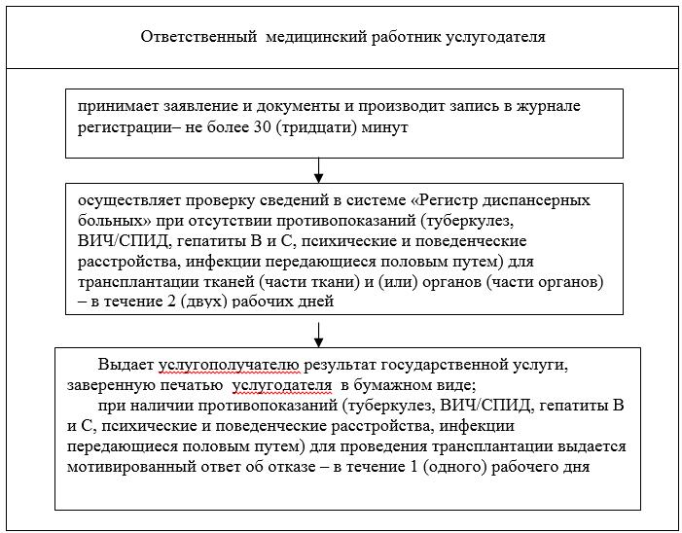

|  |  |
| --- | --- |
|  | Приложение 2 к регламенту государственной услуги "Регистрация согласия или отзыва на прижизненное добровольное пожертвование тканей (части ткани) и (или) органов (части органов) после смерти в целях трансплантации" |

**Справочник бизнес-процессов оказания государственной услуги "Регистрация согласия или отзыва на прижизненное добровольное пожертвование тканей (части ткани) и (или) органов (части органов) после смерти в целях трансплантации"**

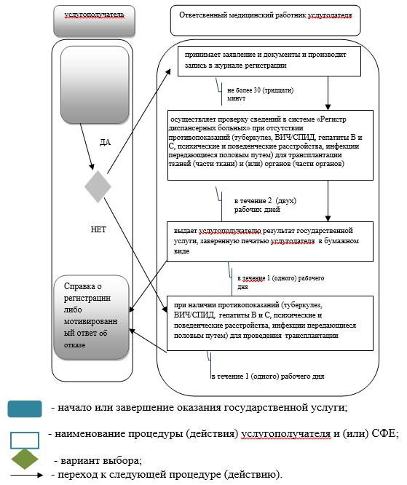

© 2012. РГП на ПХВ «Институт законодательства и правовой информации Республики Казахстан» Министерства юстиции Республики Казахстан